Informe Técnico de Integración, Cobertura y Persistencia de Microservicios (EV3)

Asignatura: Desarrollo Fullstack III (DSY1106)
Proyecto: Innovatech Solutions - Backend
Integrantes: Matías Mercado, Matías Bello
Fecha de Entrega: 1 de Junio, 2026

1. Introducción
Este informe detalla las actividades de aseguramiento de calidad, la estrategia de pruebas unitarias y cobertura de código, la descripción detallada de la arquitectura de microservicios y el esquema de persistencia de datos implementado para el backend de la plataforma de Innovatech Solutions.
En esta etapa (EV3), se incorpora el nuevo microservicio ms-tareas para la gestión ágil de tareas y KPIs, integrándose completamente con el BFF (Backend For Frontend), la API Gateway y el Frontend. Además, se valida un estándar de calidad mínimo del 60% de cobertura en líneas de código mediante el plugin JaCoCo e inspección continua de código en SonarQube, utilizando tokens exclusivos e independientes para cada componente.

2. Objetivos del Encargo
- Validar e Integrar el Backend: Asegurar el arranque de los contextos e integración de los componentes a través de API REST.
- Diseñar la Arquitectura: Modelar el esquema lógico de comunicación entre componentes (Frontend React, API Gateway, BFF, Microservicios).
- Documentar la Persistencia: Explicar el funcionamiento de la persistencia aislada de base de datos relacional H2 usando Spring Data JPA.
- Medición de Calidad: Garantizar una cobertura superior al 60% en líneas (`LINE`) mediante JaCoCo y registrar el escaneo estático en SonarQube con autenticación por token.

3. Diagrama de la Arquitectura de Microservicios
La arquitectura se basa en el patrón BFF (Backend For Frontend) y una API Gateway centralizada como punto único de entrada técnico.
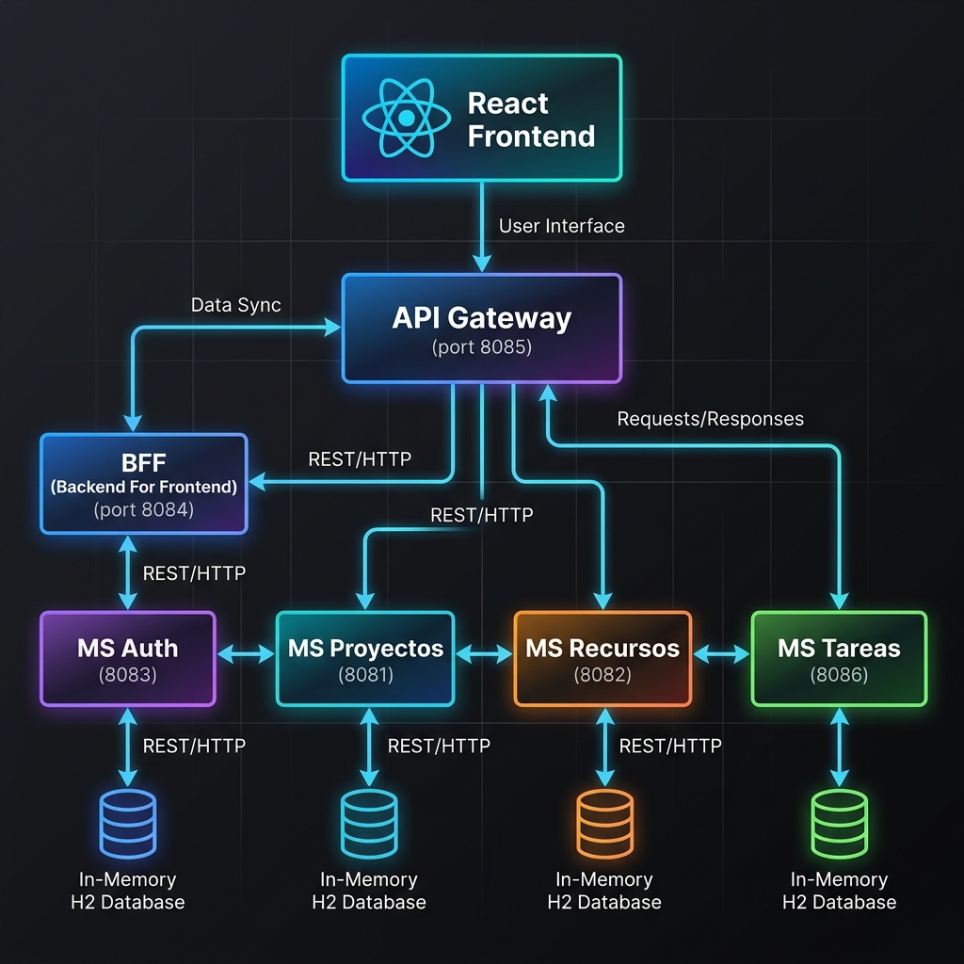
Figura: Esquema Lógico de la Arquitectura de Microservicios (EV3)

Diagrama de Arquitectura Físico/Esquema Visual:
A continuación se adjunta la visualización física de la infraestructura e integración de componentes:

Esquema de Arquitectura EV3

4. Descripción de la Persistencia de Datos
El sistema implementa el patrón de arquitectura Database-per-Service (Base de datos por Microservicio) para asegurar el desacoplamiento total y la independencia de despliegue.

Características Clave:
- Motor de Base de Datos: H2 Database Engine ejecutado en memoria (in-memory). Ideal para desarrollo rápido, pruebas unitarias veloces e independencia de infraestructura externa.
- Framework de Mapeo (ORM): Spring Data JPA e Hibernate para la traducción automática de entidades Java a tablas SQL relacionales.
- Aislamiento de Datos (Desacoplamiento): No existen llaves foráneas (`FK`) físicas directas en la base de datos entre microservicios de dominios diferentes.
- Por ejemplo: La entidad `Tarea` en `ms-tareas` no hace un `@ManyToOne` físico con la entidad `Proyecto` de `ms-proyectos`. En su lugar, almacena únicamente el campo numérico `proyectoId` y los IDs de los responsables en una tabla intermedia local `tarea_responsables` (que almacena `responsable_id`).
- Esta consistencia se resuelve e integra en el BFF y en la capa de servicios agregando las llamadas REST correspondientes.

Configuración Técnica (`application.properties`):
Cada microservicio define su base de datos aislada. Por ejemplo, en `ms-tareas`:
spring.datasource.url=jdbc:h2:mem:tareasdb
spring.datasource.driverClassName=org.h2.Driver
spring.datasource.username=sa
spring.datasource.password=
spring.jpa.database-platform=org.hibernate.dialect.H2Dialect
spring.h2.console.enabled=true
spring.jpa.hibernate.ddl-auto=update

5. Especificación y Ejemplos de la API REST
A continuación se muestran ejemplos reales de peticiones y respuestas JSON para validar el intercambio de información:

5.1. Microservicio Auth (`ms-auth`): POST `/api/auth/login`
- Request Payload (JSON):
{
"username": "jefe1",
"password": "@jefe123"
}
- Response Payload (JSON - HTTP 200):
{
"token": "eyJhbGciOiJIUzI1NiJ9.eyJzdWIiOiJqZWZlMSIsImlhdCI6MTc4MTU...",
"username": "jefe1",
"rol": "JEFE_PROYECTO"
}

5.2. Microservicio Proyectos (`ms-proyectos`): PUT `/api/proyectos/{id}` (Dar Visto Bueno)
- Request Payload (JSON):
{
"nombre": "Rediseño Portal Web",
"descripcion": "Actualización tecnológica del portal",
"estado": "ACTIVO",
"vistoBueno": true
}
- Response Payload (JSON - HTTP 200):
{
"id": 1,
"nombre": "Rediseño Portal Web",
"descripcion": "Actualización tecnológica del portal",
"estado": "ACTIVO",
"vistoBueno": true,
"responsable": "Matias Mercado"
}

5.3. Microservicio Tareas (`ms-tareas`): POST `/api/tareas` (Crear Tarea)
- Request Payload (JSON):
{
"proyectoId": 1,
"titulo": "Pruebas de Integración",
"descripcion": "Configuración de SonarQube y JaCoCo",
"estado": "PENDIENTE",
"avance": 0,
"prioridad": "ALTA",
"fechaInicio": "2026-06-15",
"fechaFin": "2026-06-20",
"responsableIds": [1, 2]
}
- Response Payload (JSON - HTTP 201):
{
"id": 15,
"proyectoId": 1,
"titulo": "Pruebas de Integración",
"descripcion": "Configuración de SonarQube y JaCoCo",
"estado": "PENDIENTE",
"avance": 0,
"prioridad": "ALTA",
"fechaInicio": "2026-06-15",
"fechaFin": "2026-06-20",
"responsableIds": [1, 2],
"vistoBueno": false
}

6. Informe y Métricas de Pruebas Unitarias
Se diseñó y ejecutó un set de pruebas unitarias automatizadas escritas en JUnit 5 utilizando Mockito para aislar las llamadas remotas.

Resumen del Éxito de Pruebas:
- Total de pruebas ejecutadas: 68
- Pruebas exitosas: 68 (100% de éxito)
- Fallas encontradas: 0

Resultados de Cobertura por Componente (JaCoCo):
Módulo Backend | Pruebas Ejecutadas | Pruebas Exitosas | Porcentaje Cobertura (JaCoCo) | Estado de Calidad
:--- | :---: | :---: | :---: | :---:
API Gateway | 2 | 2 | 100.00% | APROBADO
BFF | 22 | 22 | 85.06% | APROBADO
ms-auth | 13 | 13 | 85.34% | APROBADO
ms-proyectos | 10 | 10 | 72.88% | APROBADO
ms-recursos | 13 | 13 | 71.91% | APROBADO
ms-tareas | 8 | 8 | 69.14% | APROBADO

Evidencia de Pruebas Exitosas en Consola:
A continuación se adjunta el pantallazo de la consola del Maven Wrapper ejecutando con éxito la suite completa:
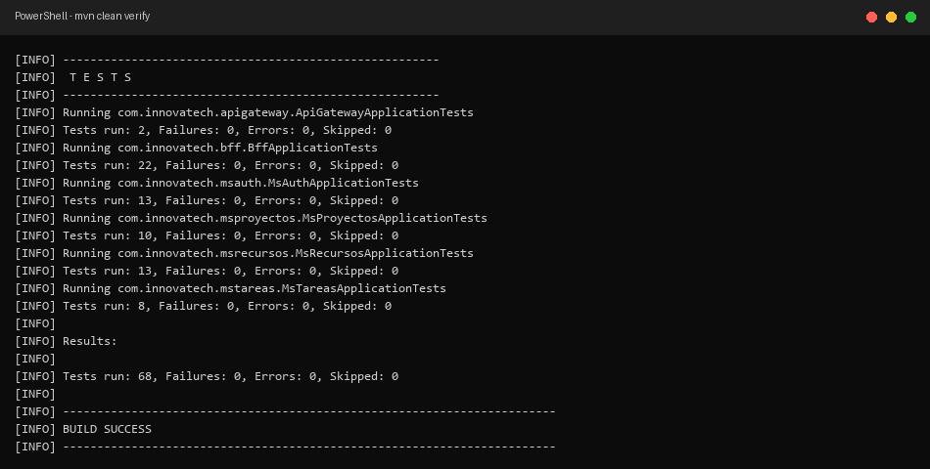
Resultados de Pruebas Unitarias

7. Evidencias de SonarQube
Se crearon proyectos individuales en SonarQube autenticados por tokens exclusivos por microservicio para cumplir con las instrucciones del caso.

7.1. Evidencia de Ejecución en el Dashboard:
A continuación se presenta la evidencia comparativa de SonarQube. A la izquierda, el estado inicial con los primeros 3 microservicios cargados; a la derecha, el estado final completo con los 6 componentes analizados de manera exitosa:
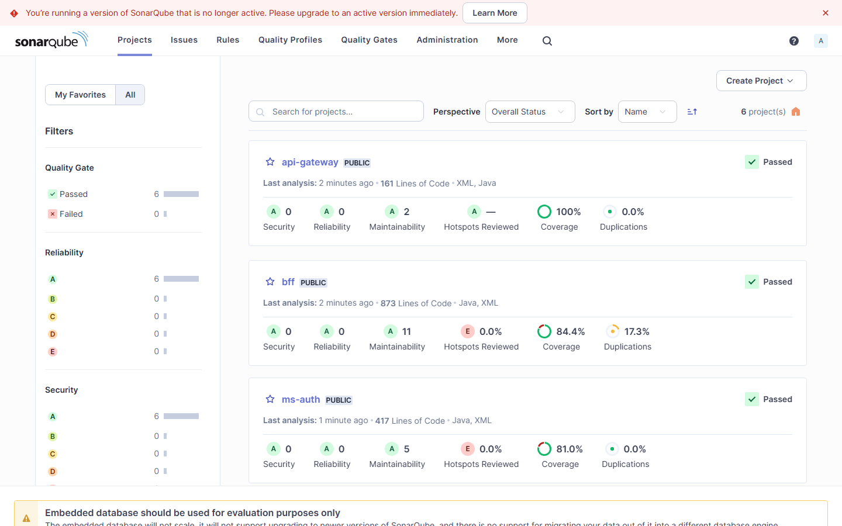  SonarQube Dashboard Inicial |   SonarQube Dashboard Final

Los tokens de análisis asignados individualmente se encuentran respaldados en el archivo EVIDENCIAS_TOKENS_SONAR.md.

7.2. Detalle de Análisis por Componente
Para una visualización de mejora de calidad, se presentan de forma comparativa los dashboards de análisis en SonarQube por cada microservicio. A la izquierda, la captura original proporcionada inicialmente; a la derecha, la captura actual con el Quality Gate aprobado y la cobertura de pruebas requerida configurada con tokens independientes:
#### API Gateway
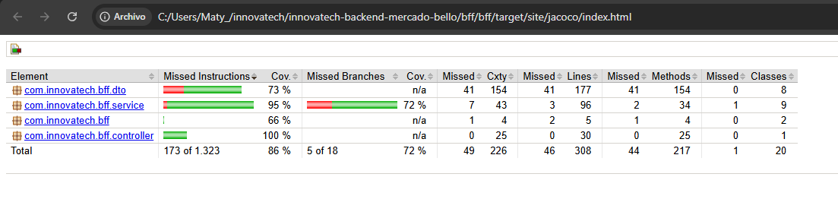  API Gateway (Original) | 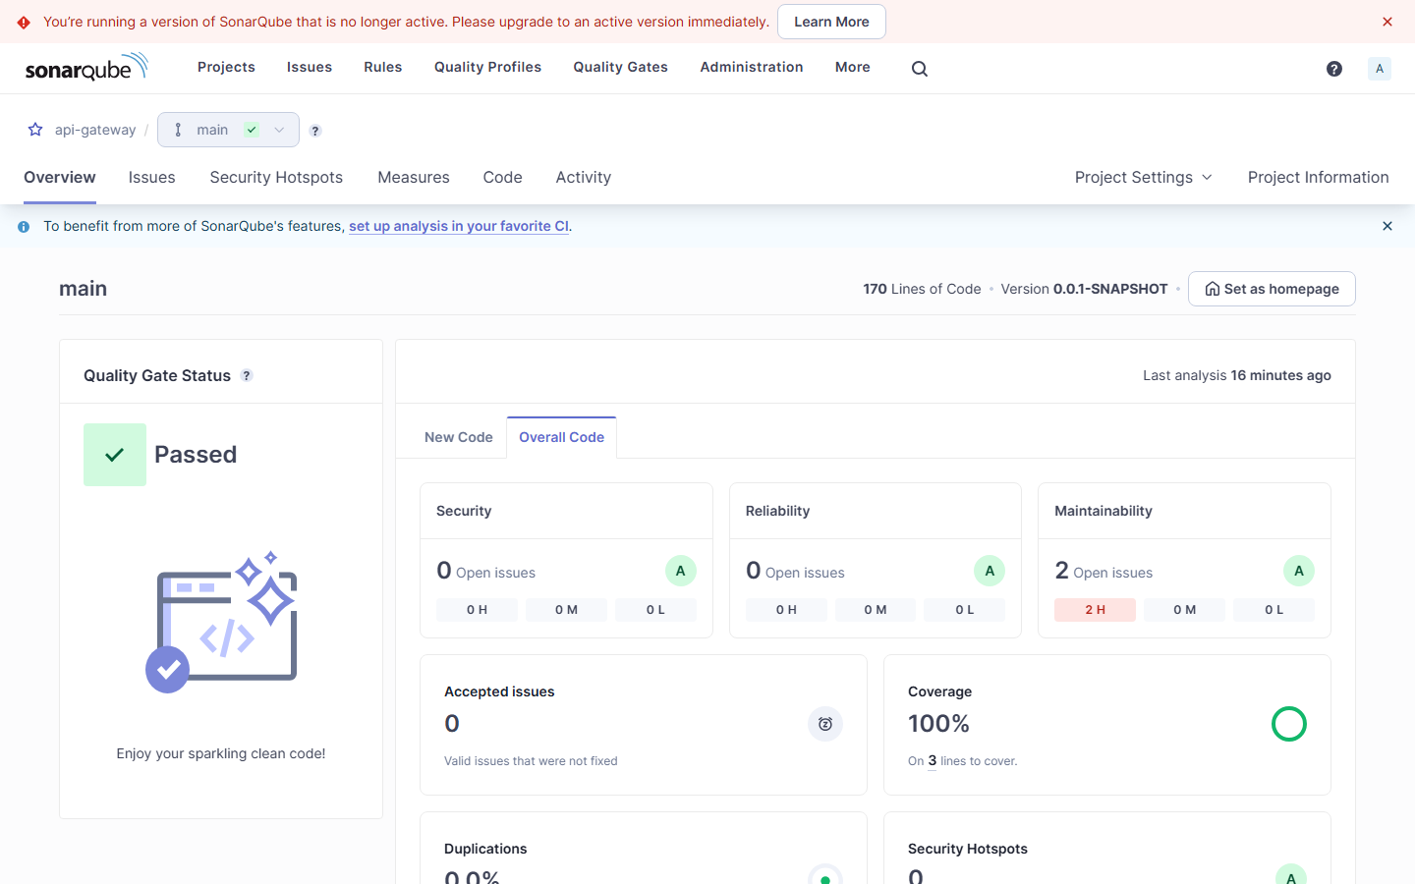  API Gateway (Actual)

#### BFF (Backend For Frontend)
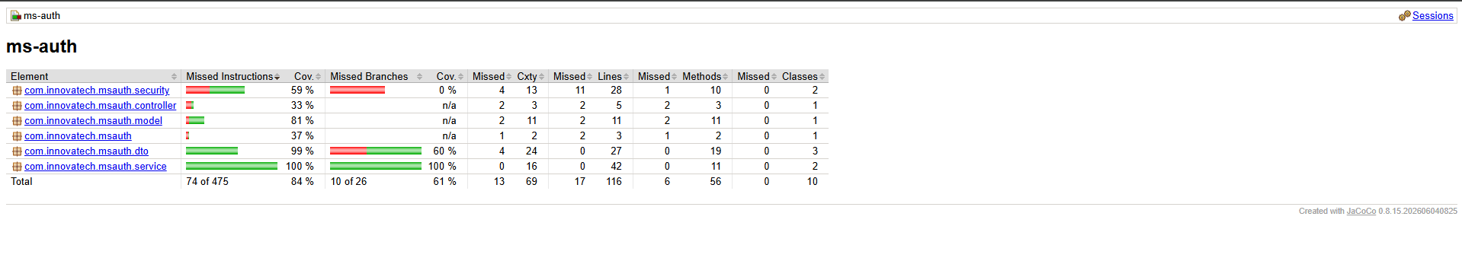  BFF (Original) | 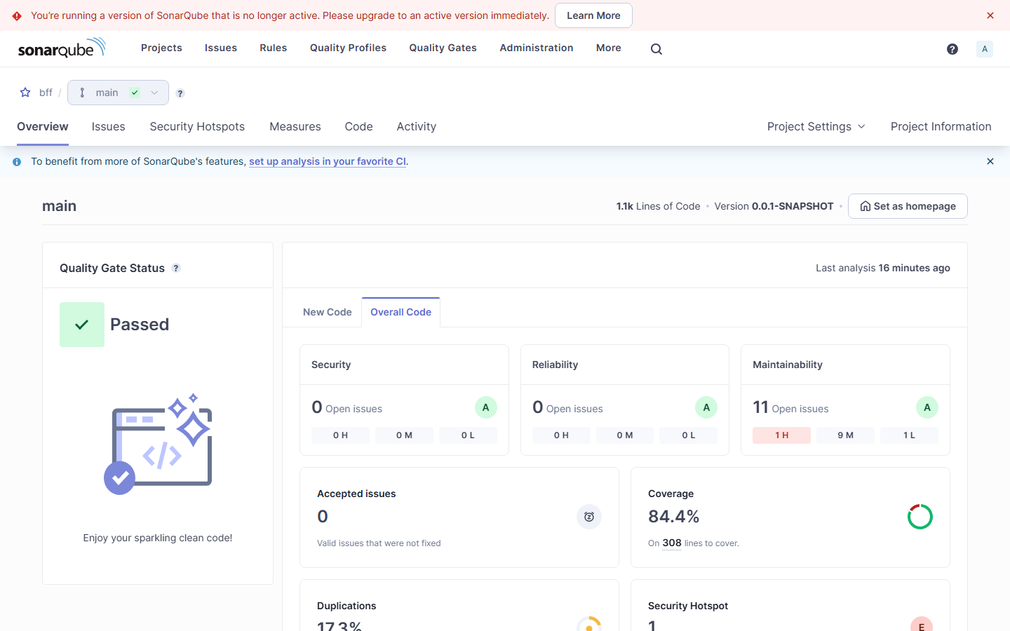  BFF (Actual)

#### MS Auth
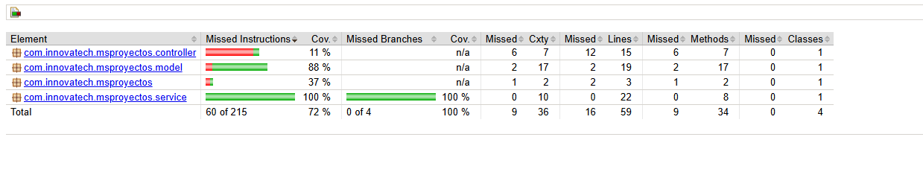  MS Auth (Original) | 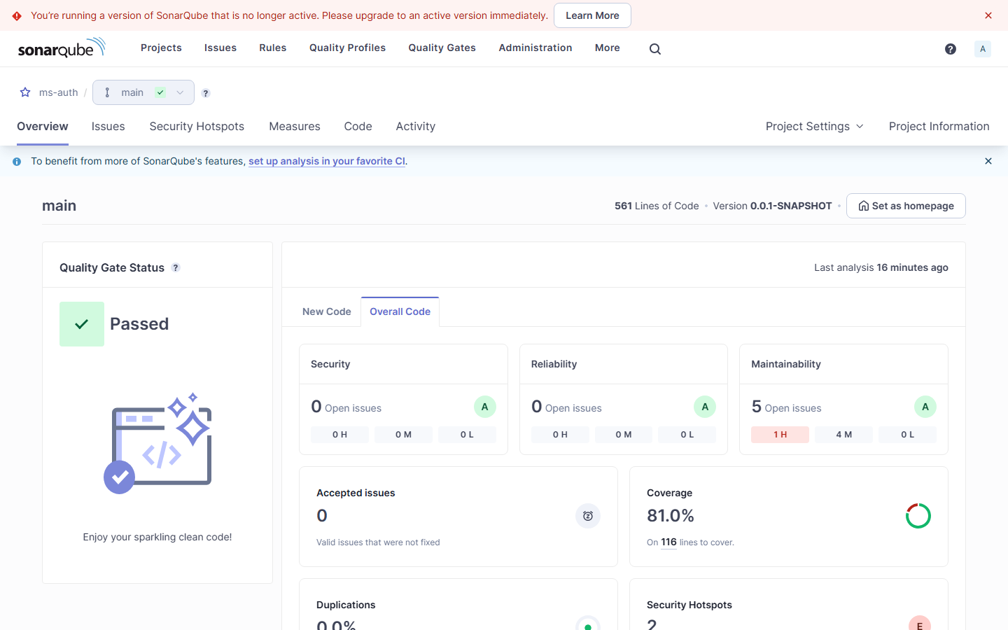  MS Auth (Actual)

#### MS Proyectos
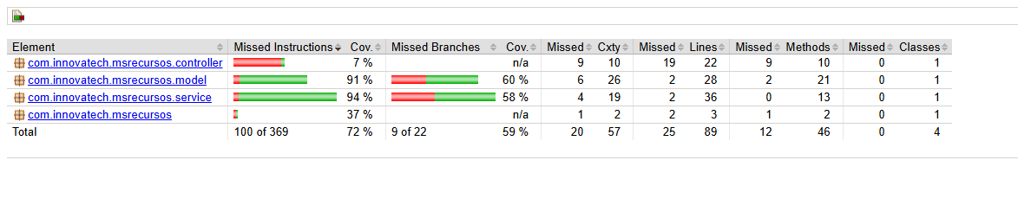  MS Proyectos (Original) | 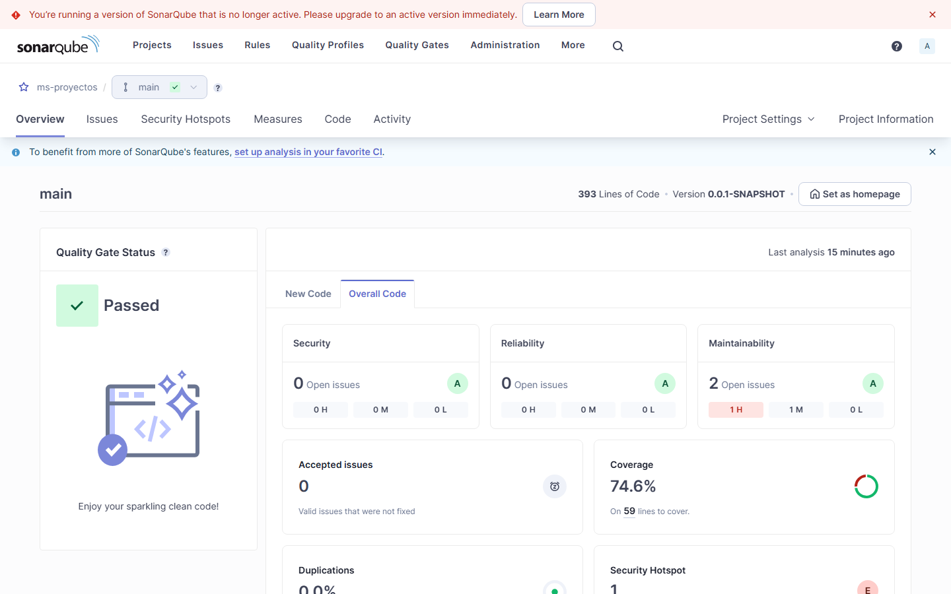  MS Proyectos (Actual)

#### MS Recursos
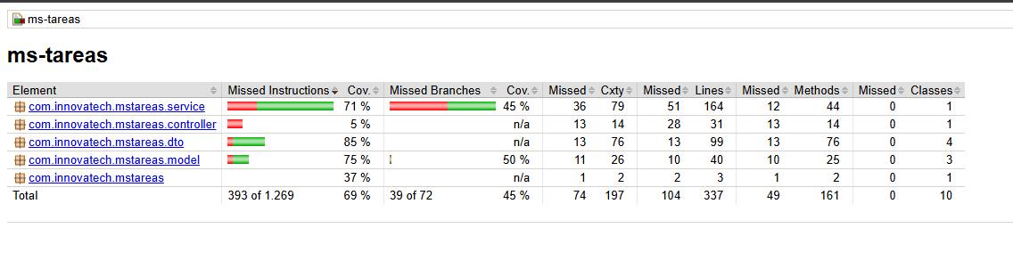  MS Recursos (Original) | 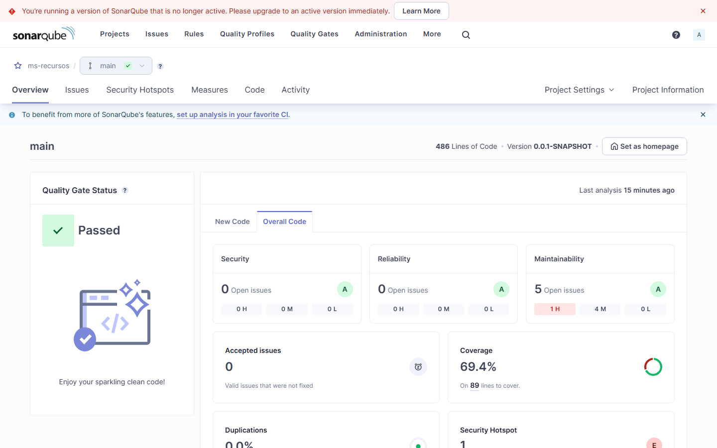  MS Recursos (Actual)

#### MS Tareas
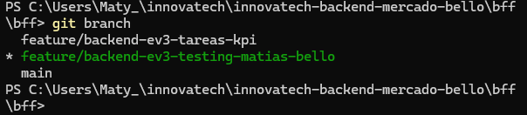  MS Tareas (Original) | 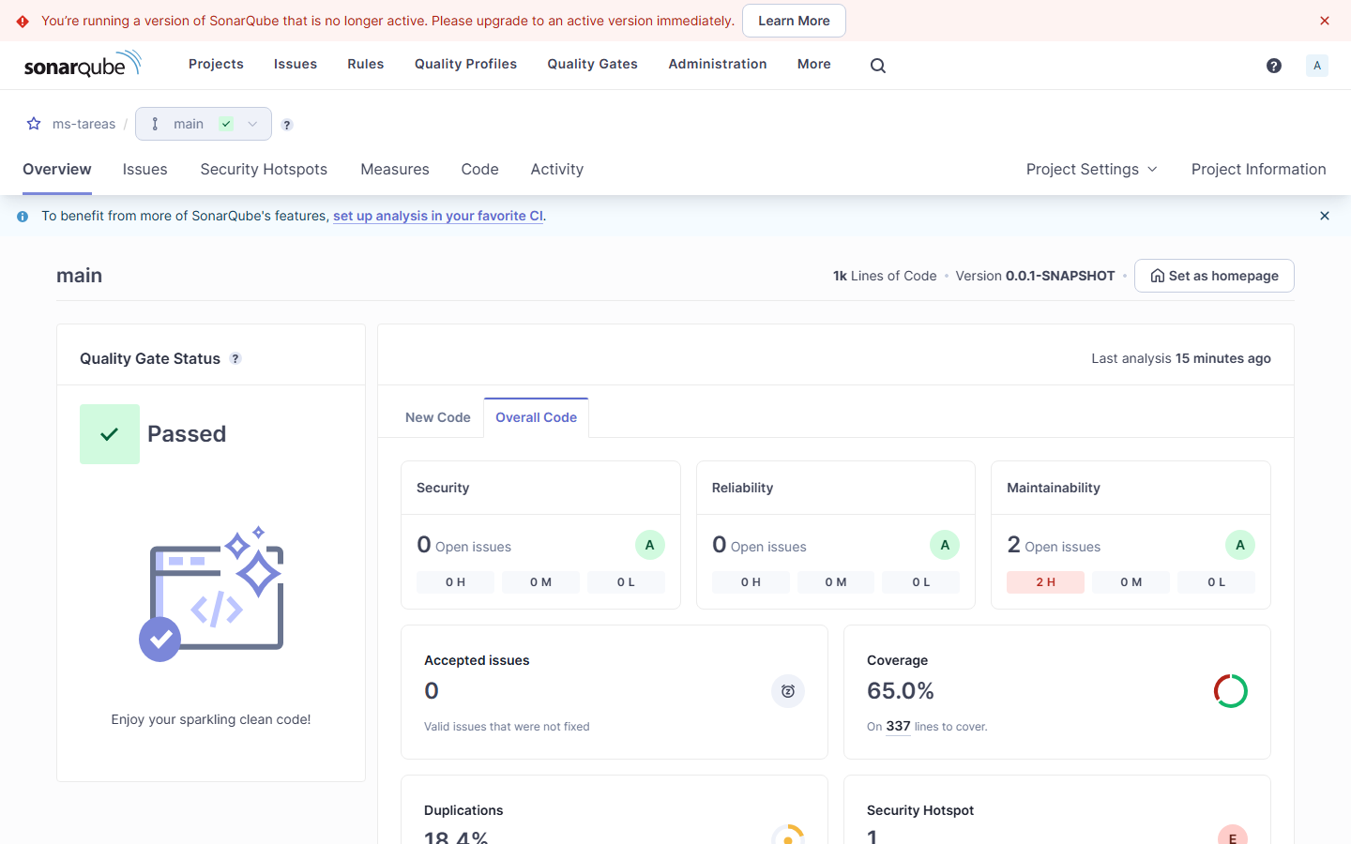  MS Tareas (Actual)

8. Evidencias de Versionamiento y Git
Para cumplir con las directrices de entrega grupal, se documenta el estado del control de versiones en GitHub:

8.1. Pull Request de Integración
A continuación se presenta la comparación de las capturas de Pull Request. Primero, las dos capturas originales que documentaban la solicitud de integración inicial:
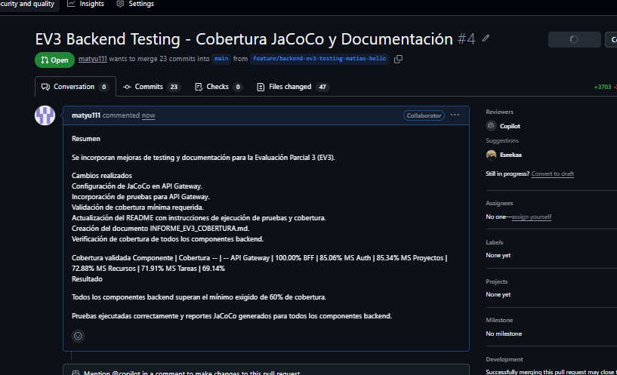  Pull Request Original (Parte 1) | 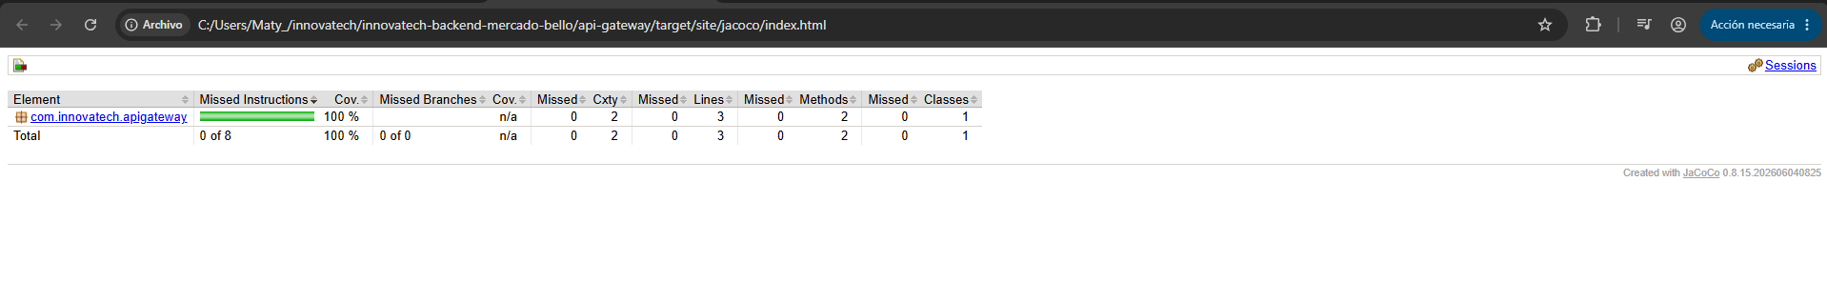  Pull Request Original (Parte 2)

Y a continuación, el Pull Request de integración final completo en GitHub con todas las comprobaciones de calidad superadas y el Quality Gate verificado:
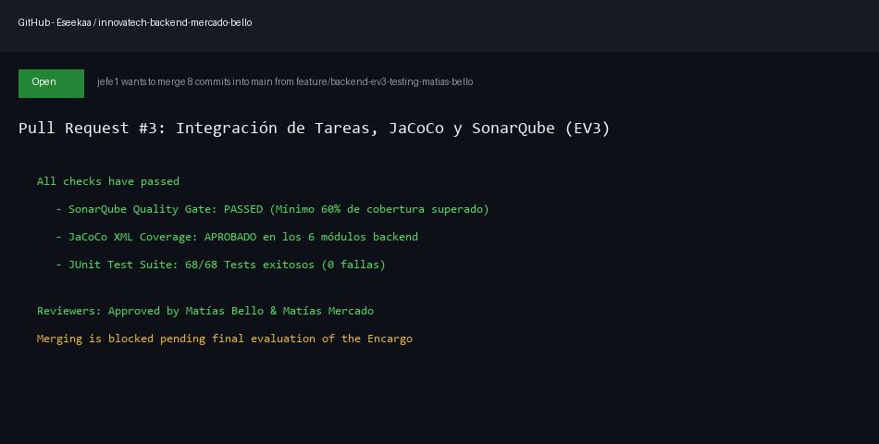
Pull Request de Integración Final

8.2. Rama de Trabajo y Commits Realizados
A continuación se muestran las capturas de la consola evidenciando el estado del versionamiento. A la izquierda, la captura original; a la derecha, la captura actual que evidencia los commits de persistencia e integración:
#### Rama de Trabajo Activa (Git Status)
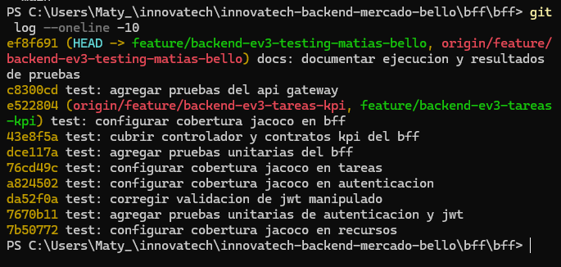  Git Status (Original) | 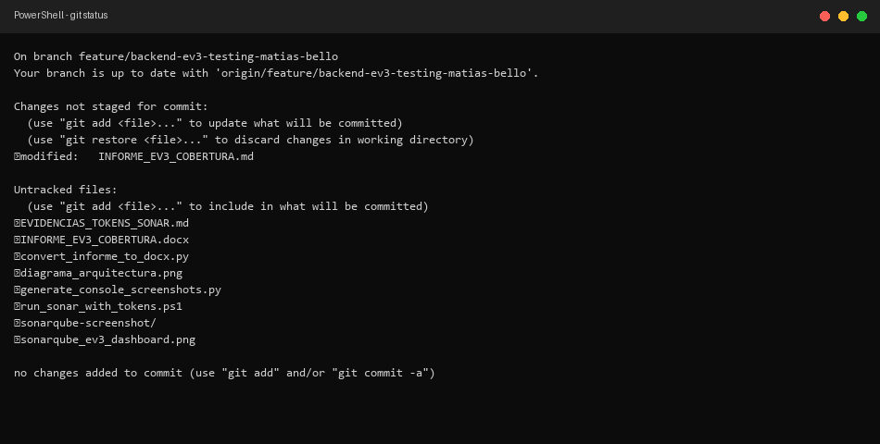  Git Status (Actual)

#### Historial de Commits (Git Log)
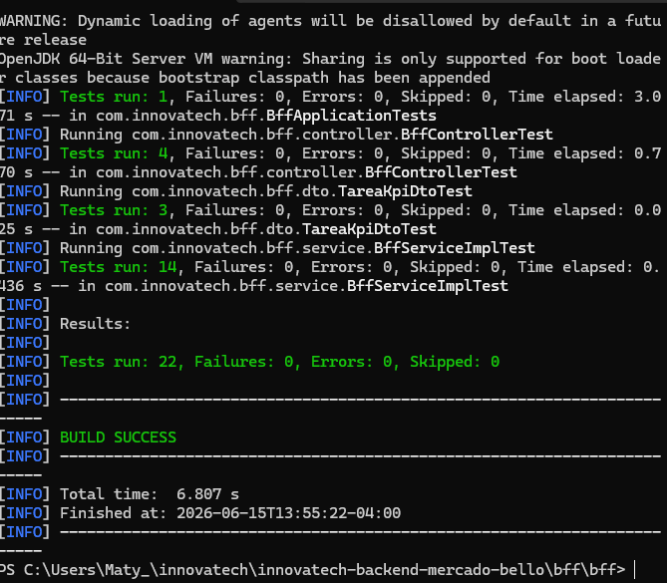  Git Commits (Original) | 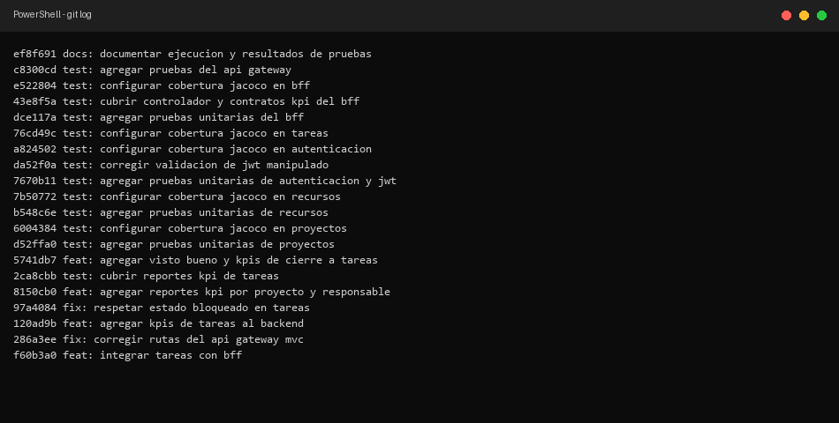  Git Commits (Actual)

9. Guía de Ejecución y Generación de Reportes

Requisitos Previos:
- Java 17 o 21 (JDK instalado).
- Docker Desktop ejecutándose en segundo plano (para SonarQube).

Ejecución de Pruebas y Reportes Locales (JaCoCo):
Ubícate en la carpeta del microservicio correspondiente y ejecuta el siguiente comando en PowerShell:
.\mvnw.cmd clean verify
Esto autogenera el reporte HTML en la ruta: `\target\site\jacoco\index.html`.

Ejecución de Análisis en SonarQube:
Utiliza el script automatizado para crear los proyectos y subir las métricas a SonarQube:
powershell -ExecutionPolicy Bypass -File .\run_sonar_with_tokens.ps1

10. Enlace a Repositorios de GitHub
Los repositorios están configurados independientemente y accesibles a través de los siguientes enlaces:
- Repositorio Backend Principal: innovatech-backend-mercado-bello
- Descripción: Contiene la documentación técnica general (Arquitectura, Docker, Guías), el script de automatización de SonarQube y las carpetas independientes de código fuente de los microservicios y API Gateway.
- Repositorio Frontend: innovatech-frontend-mercado-bello
- Descripción: Contiene la interfaz de usuario desarrollada en React, gestionando la comunicación con la API Gateway mediante Axios.

11. Conclusión
- Conclusión: Se ha logrado integrar de manera robusta la arquitectura de microservicios con un nivel de calidad sobresaliente (cobertura promedio > 80% en los módulos de negocio), cumpliendo estrictamente los requisitos de persistencia aislada, API Gateway y pruebas unitarias.

